1. Со load на страната, автоматски се отвора dropdown од полето State. (По default е избрано US)

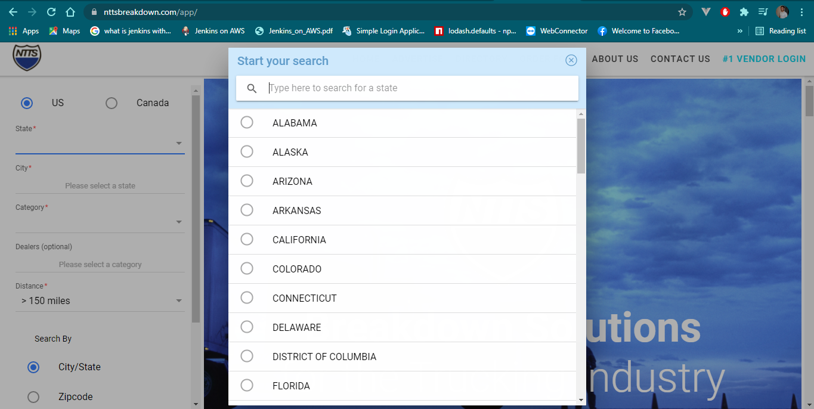

1. Со самиот избор на state (по неколку секунди), се отвора dropdown за city.

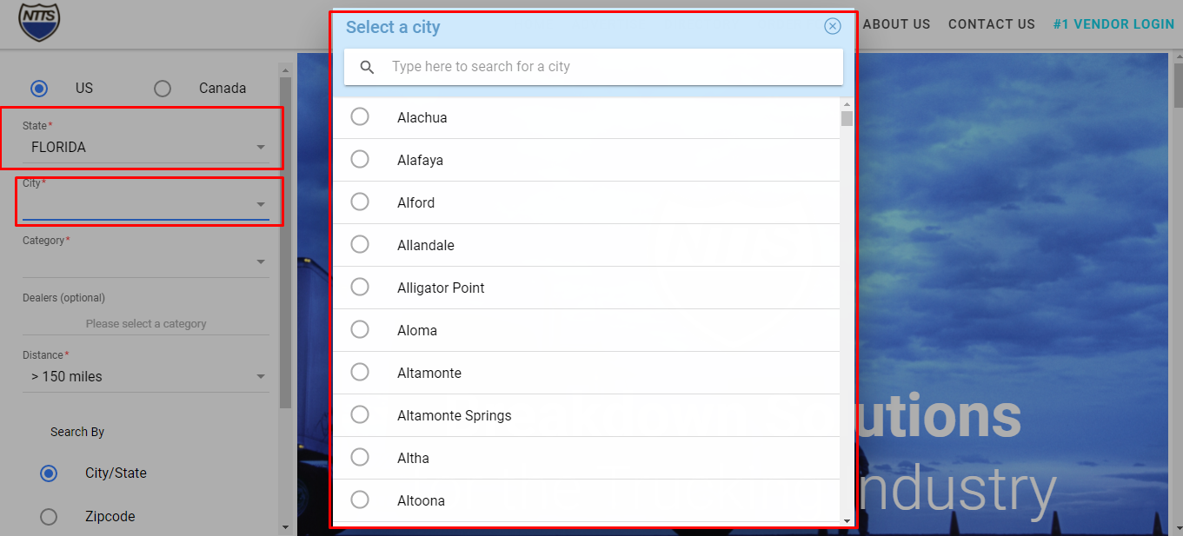

1. На ист начин како и city, се избира и category

